Τίτλος Διδακτικού Σεναρίου:
«ΠΟΡΕΙΑ ΒΛΑΣΤΗΣΗΣ ΤΟΥ ΣΠΟΡΟΥ ΔΙΚΟΤΥΛΩΝ ΦΥΤΩΝ»

Φάση «3»
Τίτλος Φάσης: «ΕΛΕΓΧΟΣ ΑΝΑΤΡΟΦΟΔΟΤΗΣΗ»

Χρόνος Υλοποίησης: 25 λεπτά

ΕΡΓΑΣΙΑ
Στις παρακάτω εικόνες να γράψετε στον κάθε αριθμό το φυτικό όργανο ή τμήμα που αντιστοιχεί.

Εικόνα 1
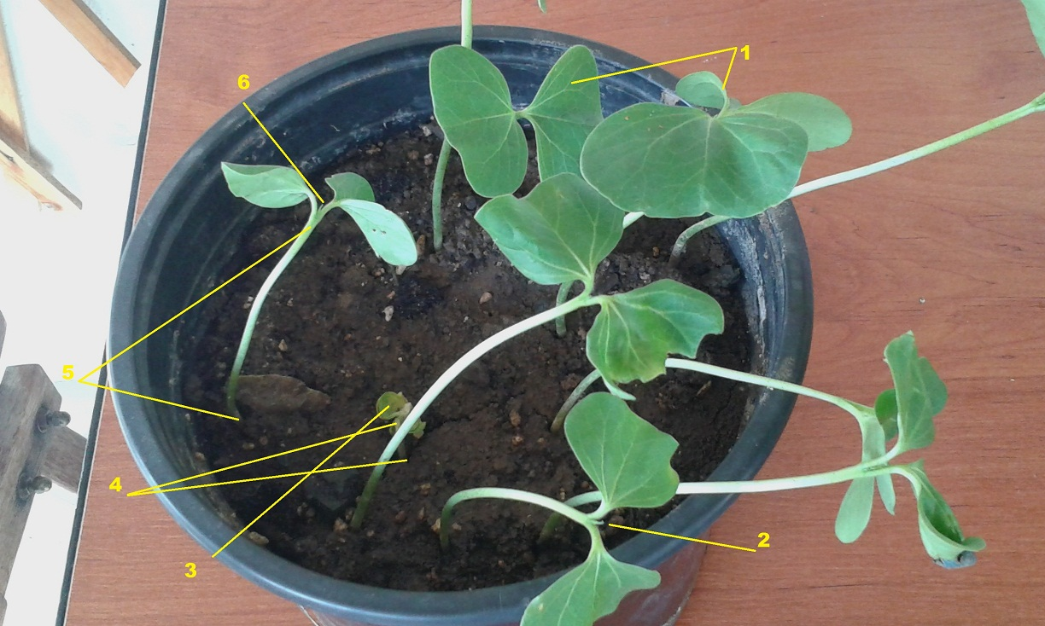

Εικόνα 2

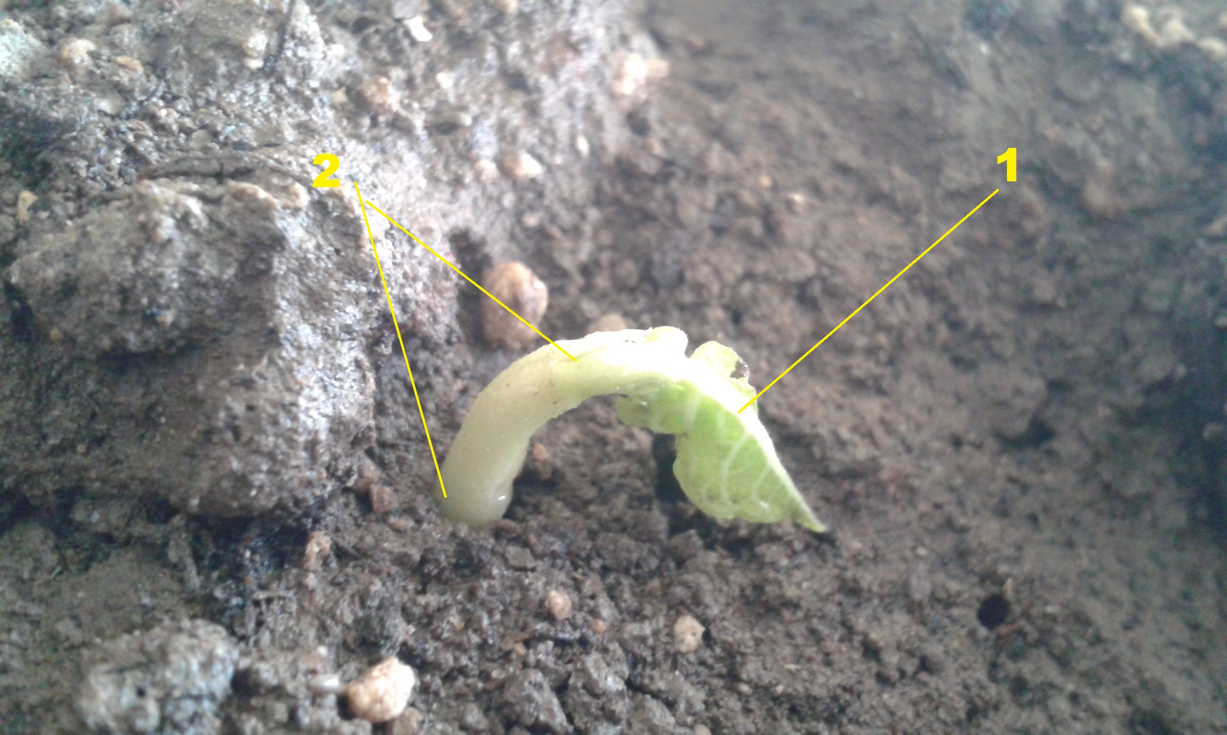

Εικόνα 3

